**Федеральное государственное автономное образовательное учреждение высшего образования «Национальный исследовательский университет ИТМО»**

**Факультет программной инженерии и компьютерной техники**

**Основы проектирования информационных систем**

**Лабораторная работа №7**

**Выполнили:**

**Кобик Никита Алексеевич**

**Маликов Глеб Игоревич**

**Группа № P3324**

**Преподаватель:**

**Штенников Дмитрий Геннадьевич**

**Санкт-Петербург**

**2025**

# Задание

Для платформы Google Blogger *(blogger.com)* построить UML Развертывания

# Отчет

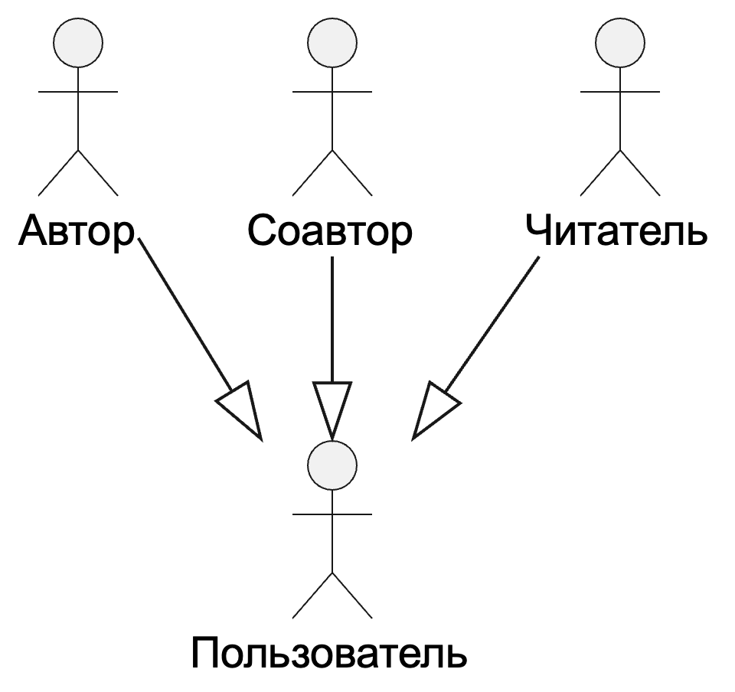

Figure 1 Диаграмма иерархии акторов

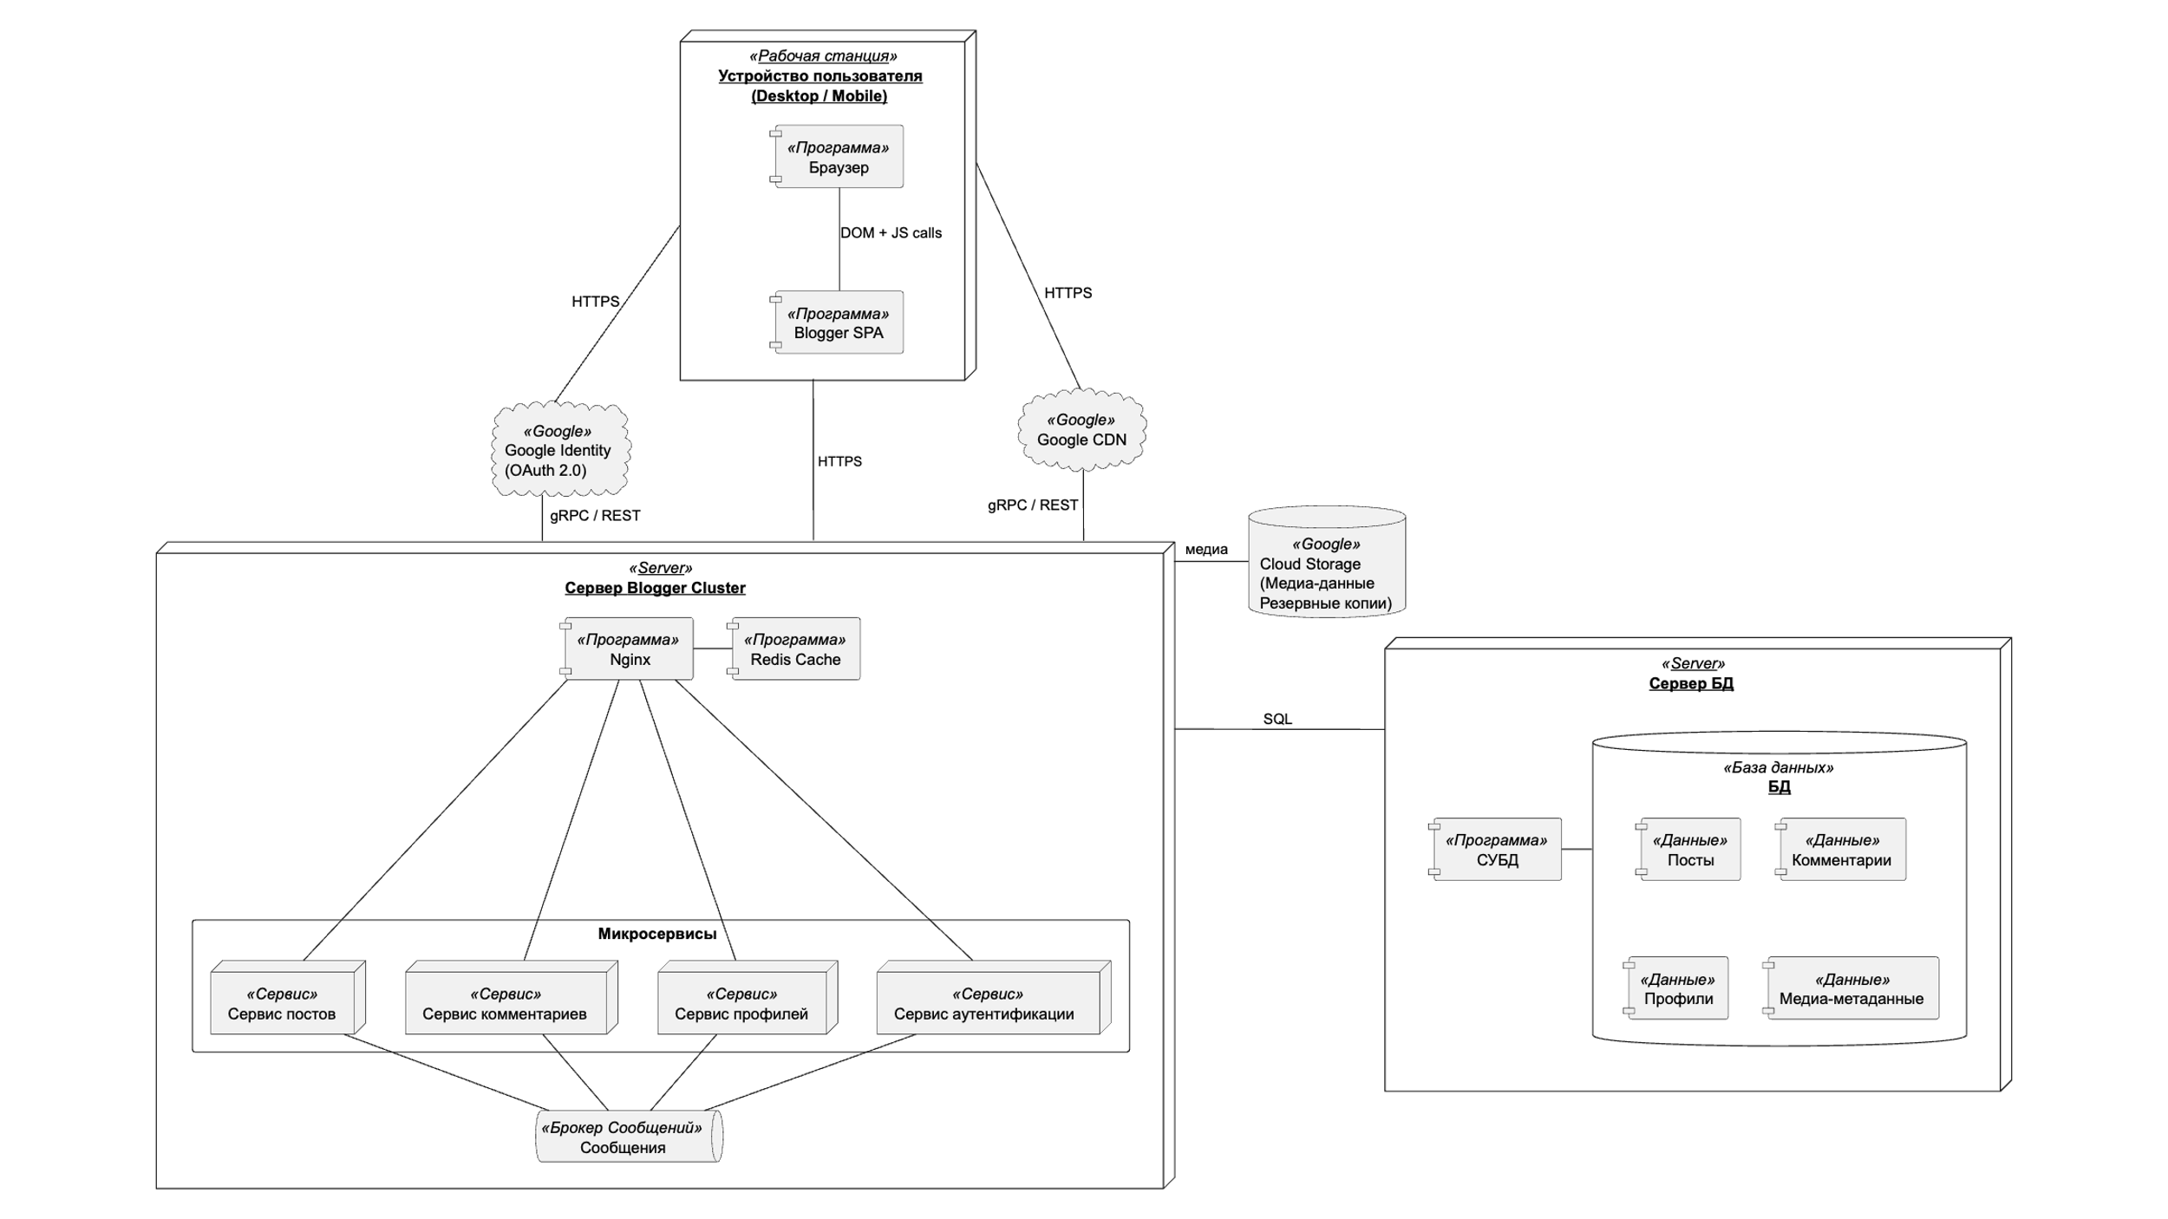

Figure 2 Диаграмма развертывания

# Заключение

В ходе выполнения лабораторной работы были изучены возможности платформы Google Blogger для разных ролей пользователей (автор, соавтор и читатель), созданы UML диаграммы Развертывания